第七周学风督导问题总结
- 检查时间格式不对
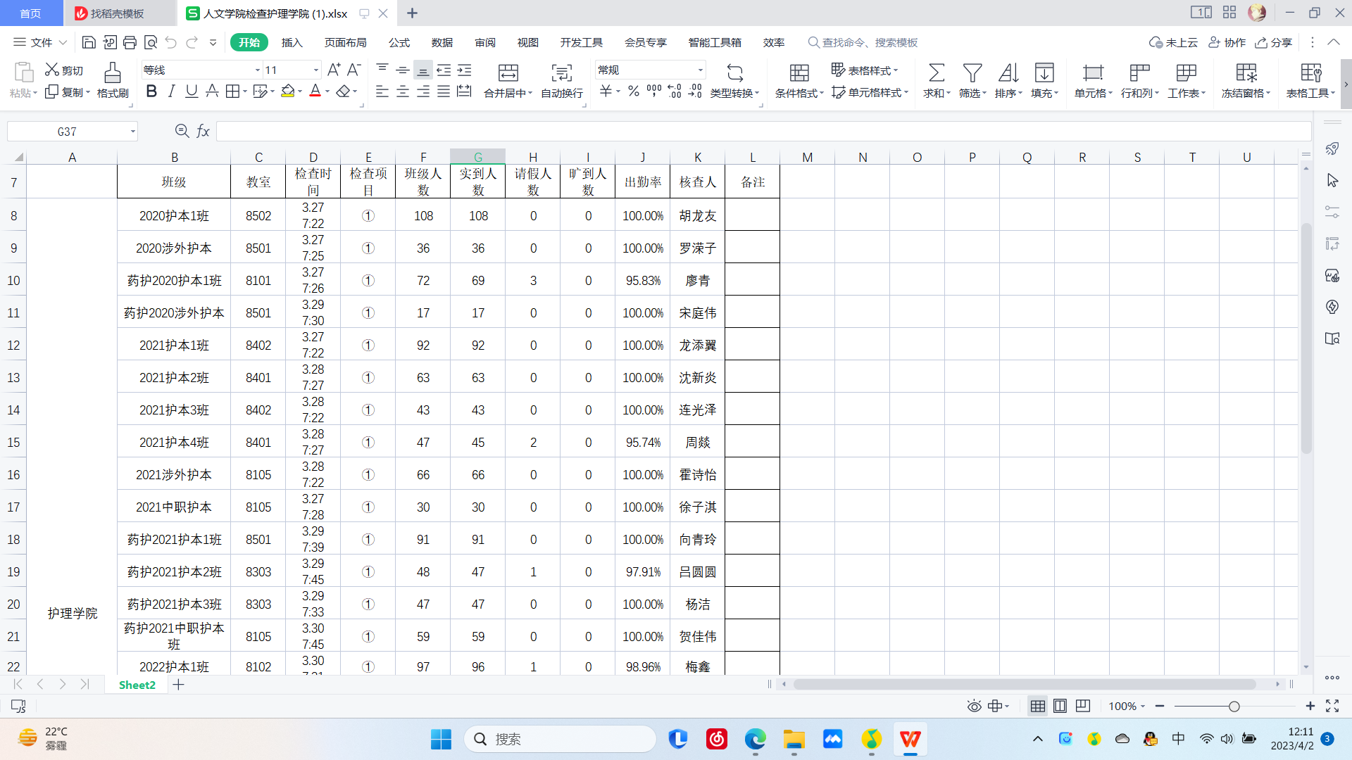
- 符号后不应用空格隔开
- 每个班级单独对应一行
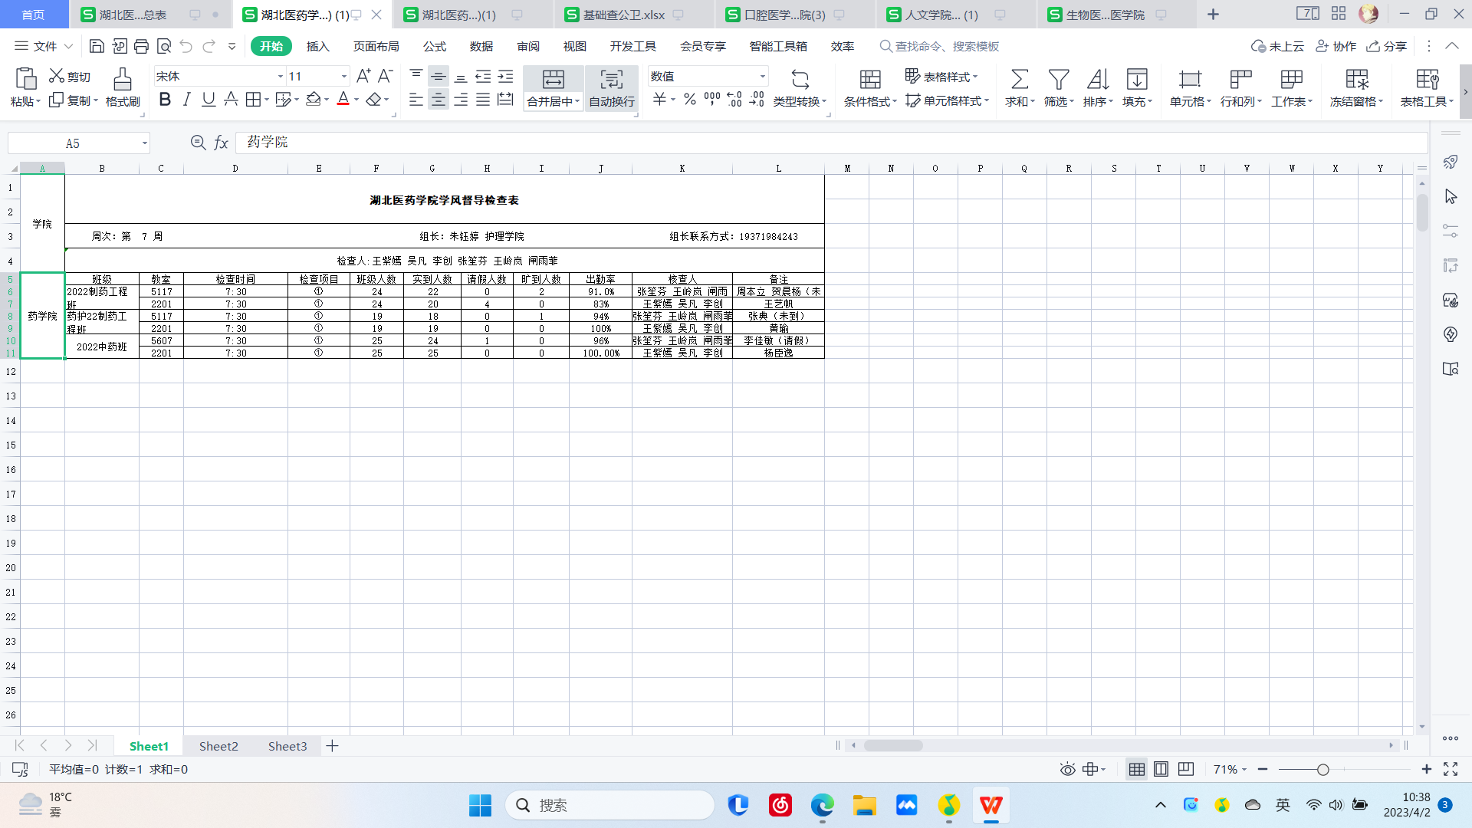
- 行高有误
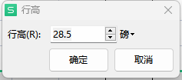
- 缺少边框
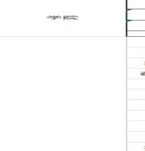
- 没有居中
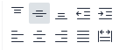
- 表格名称错误
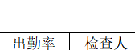
8.名字之间未用、隔开
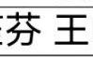
9.班级名称错误
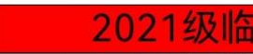
10.班级名称未用阿拉伯数字
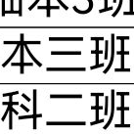
- 括号形式未用英文形式
